Vorwort - Gedanken zu den Märkten 11.05.2025
1. Aktien stehen vor ihrem bisher gefährlichsten Moment
Die Aktienkurse haben einen beeindruckenden Aufwärtstrend verzeichnet, befinden sich aber nun an einem Wendepunkt. Die aktuelle Lage des S&P 500 und des NASDAQ könnte die ultimative Bewährungsprobe sein, da der 200-Tage-Durchschnitt und mehrere technische Niveaus eine Rolle spielen.
Bisher konnten die Märkte diese Herausforderungen nicht meistern.
2. Aktienmarkt: Zu starke Erholung?
Der US Markt (S&P 500) hat die disruptiven Zölle bereits verdaut.
Beim Blick auf den US Markt (S&P 500) entsteht der Eindruck, als seien die Zölle und der Handelskrieg bereits Schnee von gestern.
Der S&P-500-Index hat sämtliche Verluste, die nach der Ankündigung vom 2. April entstanden waren, aufgeholt, und einige europäische Indizes, allen voran der Dax, streben gar neuen Bestmarken entgegen.
Fazit: Dafür gibt es aber kaum triftige Gründe.
3. Die Zölle werden bleiben
Die Zollschlacht steht erst am Anfang. Wenn die 90-Tage-Frist für die hohen Zölle in der zweiten Juliwoche 2025 ausläuft, dann ist der Spuk nicht vorbei.
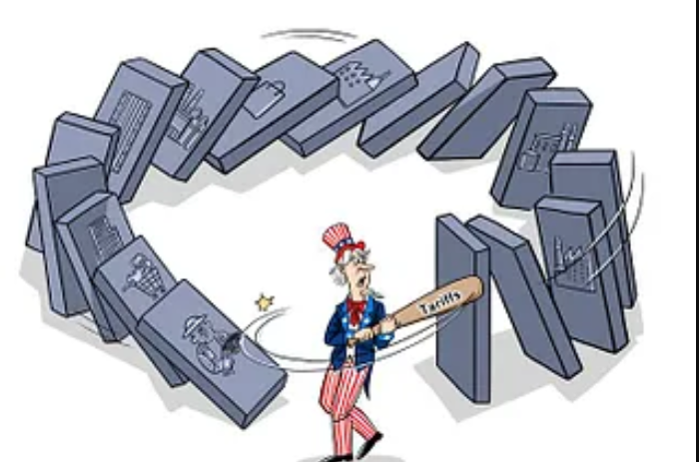
Ja, vielleicht wird es hier und da Deals geben. Doch Zölle (Tariffs), das hat Donald Trump klargemacht, sind eine Waffe, die er wohl während seiner ganzen Amtszeit einsetzen wird; es fragt sich nur, wie ausgeprägt.
Dazu eine Meldung über Zollabkommen:
USA und Großbritannien schließen ein Abkommen. Aber das war am leichtesten, da die USA mit Großbritannien (United Kingdom) tatsächlich einen Handelsüberschuss haben.
Siehe nachfolgende Übersicht:
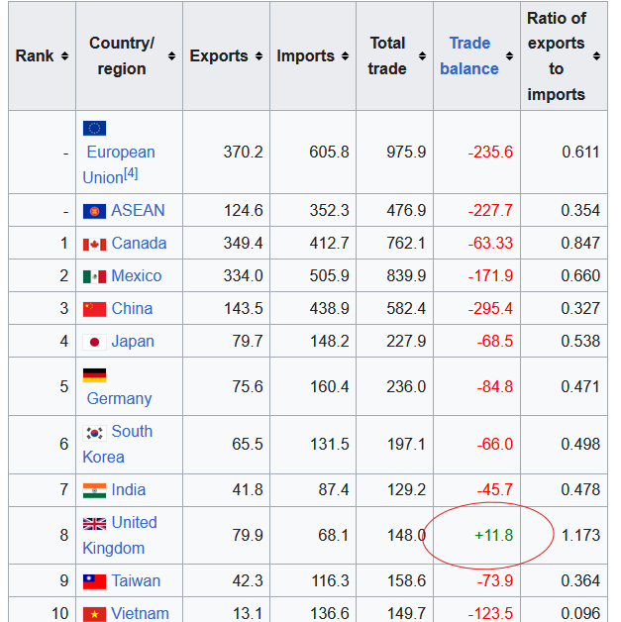
Besorgniserregend ist, dass Großbritannien trotz seines Handelsdefizits mit den USA und seiner Vertrauensstellung als Verbündeter die 10-prozentigen Basiszölle nicht abhandeln konnte.
Mit dem Abkommen mit Großbritannien signalisieren die USA, dass 10% Zoll auf Welthandel die neue Basislinie ist.
Das bedeutet nichts Gutes für künftige Verhandlungen mit anderen Handelspartnern.
Fazit: Die harten Abkommen (EU, Japan, Taiwan usw.) werden mehr Zeit in Anspruch nehmen.

4. US Notenbank – Wartemodus - keine Zinssenkung in Sicht, Zinsen bei 4,25%-4,50%
Das Szenario der Analysten bleibt unverändert: Die nächste Zinssenkung erfolgt im Dezember 2025, gefolgt von zwei weiteren Senkungen um jeweils 25 Basispunkte im ersten Quartal 2026. Diese Senkungen werden den Leitzins in den Bereich von 3,5–3,75 % bringen,.
Fazit: Die große Frage lautet, ob die US Notenbank schneller auf die Arbeitslosigkeit als auf die Inflationsängste reagieren wird.
5. Zinsen
US Zinsen 10Y verbleiben im Bereich von 4 – 5 %, wo sie sich schon seit einiger Zeit befinden.
Der langfristige Chart erscheint weiterhin eher pessimistisch als optimistisch.
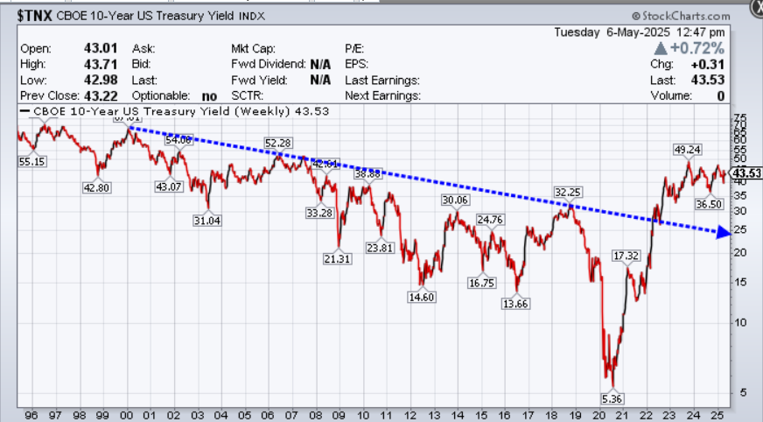
Der langfristige Chart sieht weiterhin eher pessimistisch als optimistisch aus.
Fazit: Ist eine Rendite über 5% wahrscheinlicher als unter 5%?
6. Zyklischer Bärenmarkt oder säkularer Bärenmarkt?
Ob der Bullenmarkt im Februar 2025 endete, bleibt abzuwarten.
Handelte es sich lediglich um zyklischen Bärenmarkt wie 2018, könnte der Bullenmarkt weiterhin bestehen und bald durch neue Höchststände bestätigt werden.
Es könnte sich aber auch um eine starke Bärenmarktrally innerhalb eines säkularen Bärenmarktes handeln.
Noch ist nichts entschieden, aber falls die Zyklen-Analyse diese Entwicklung
(Anm.: säkularer Bärenmarkt) bestätigt, mehr dazu in den Gedanken zu den Märkten der folgenden Monate..
7. Wie geht es weiter?
Das Rezessionsrisiko steigt weiter und dies könnte Auswirkungen auf die Unternehmensgewinne der zweiten Jahreshälfte 2025 haben.
Es besteht die Gefahr, dass die aktuelle Stagflation in eine Deflation und nicht in eine Inflation umschlagen könnte.
D. Trumps globale Handelspolitik wird Auswirkungen auf die Lieferketten und die Lagerbestände könnten innerhalb weniger Monate erschöpft sein. Es drohen leere Regale. Analysten rechnen mit einem Mangel an Konsumgütern, Ersatzteilen und Medikamenten in den USA.
8. Zusammenfassung
Trump deutet an, dass einige ausländische Zölle dauerhaft sein werden.
Die Ergebnisse des 1. Quartals 2025 spiegeln die aktuelle Unsicherheit nicht wider.
Die Dollarschwäche hält trotz der Erholung der US-Aktien an.
Die Wetten der Anleger auf erfolgreiche Handelsabkommen könnten fehl am Platz sein.
Der Aktienmarkt unterschätzt die Risiken.

